ACTIVIDAD DE CLASE 2
FLUJO DE USUARIO Y DISEÑO DE INTERFACES
Aplicaciones Móviles · Trabajo grupal · Material Design 3 + IA
Propósito de la actividad
Transformar el MVP definido en la Clase 1 en una propuesta visual de aplicación móvil. Al finalizar, el equipo debe tener definido el nombre de la app, su identidad visual, un flujo de usuario representado mediante UML y las interfaces principales que posteriormente serán implementadas en Android.

Nombre del proyecto/caso: AquaSample - Aldemar
Sección: 004V
Nombre Equipo y número: La Brigada Fantasma 01
Fecha: 09.09.2026
Integrantes
Nombre y apellido | Rol dentro del equipo
Javier Cataldo | Lider de Proyecto y Repositorio (Team Lead)
Cristobal Gonzalez | Desarrollador Core y Logica (Backend)
Vicente Barrera | Analista de Calidad y Validaciones (QA Tester)
Daniel Vargas | Desarrollador de Interfaz y Flujos (Frontend / UI)
Entrega
• Completen este mismo documento durante la clase. No creen un documento distinto.
• Guarden el archivo con el nombre: Evidencia_Clase_02_Diseno_EquipoXX.docx.
• Suban este documento a docs/evidencias/clase-02/ y los recursos visuales a docs/diseno/.
• Actualicen el README.md e incluyan el flujo de usuario UML. Realicen un commit identificable.

1. Identidad visual de la aplicación
Antes de diseñar las pantallas, definan una identidad mínima para la aplicación. Esta identidad debe mantenerse en todas las interfaces del proyecto.

1.1 Nombre de la aplicación
Definan un nombre breve, fácil de recordar y relacionado con el problema que resolverá la aplicación.
Nombre definitivo de la aplicación
AquaSample

1.2 Logotipo
Diseñen o generen un logotipo con transparencia en formato .png o svg simple. Puede utilizarse una herramienta de IA como chat GPT en imágenes, pero la versión final debe ser seleccionada y validada por el equipo.
Elemento | Definición del equipo
Nombre del archivo | logo.png
Ubicación en el repositorio | docs/diseno/logo.png
¿Qué representa el logotipo? | Una gota de agua sobre olas en tonos turquesa que evoca el ambiente acuicola y la trazabilidad del agua en los centros de cultivo; el wordmark "AquaSample" refuerza el nombre de la app.
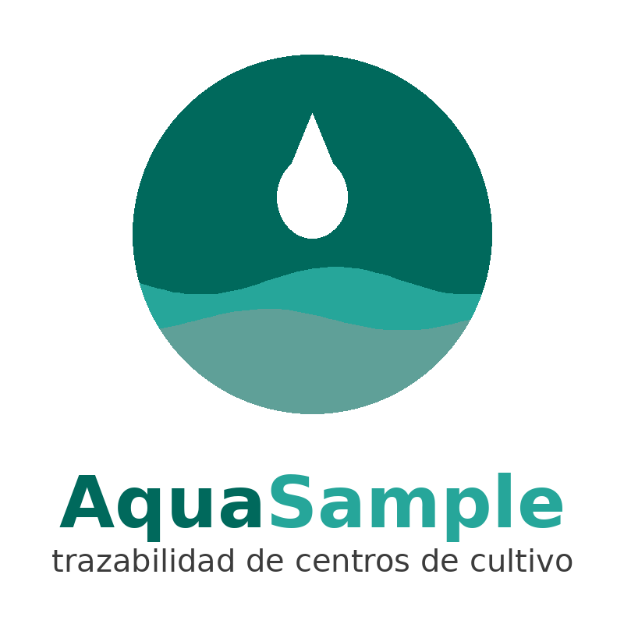
Logotipo de AquaSample.

1.3 Paleta de colores
Definan entre 3 y 6 colores y registren su código hexadecimal. Piensen desde ahora qué función tendrá cada color dentro de la interfaz. Leer esto antes de escoger los colores.
Color | Código HEX | Uso dentro de la app
Principal | #00695C | TopAppBar, botones principales e iconos activos de navegacion.
Secundario | #26A69A | Acentos, tarjetas de listado y elementos secundarios.
Fondo | #F4FAF9 | Fondo general de todas las pantallas.
Texto | #1B1B1B | Texto principal sobre fondo claro, para asegurar contraste.
Adicional | #FFB300 | Alertas, mensajes de validacion y aviso de "encargado no asignado".

1.4 Justificación de la identidad
Justificacion breve de la paleta de colores: los tonos turquesa y verde azulado (principal y secundario) evocan el agua y el ambiente acuicola del caso Aldemar, y mantienen buen contraste con el texto oscuro sobre el fondo
claro. El color adicional (ambar) se reserva solo para alertas y estados pendientes de revision, siguiendo el uso funcional del color que recomienda Material Design 3.

2. Flujo de usuario mediante UML
El flujo de usuario muestra cómo una persona recorrerá la aplicación para completar una tarea. En esta clase deben reemplazar el flujo simple de cajas y flechas de la Clase 1 por un Diagrama de Actividad UML.
Recuerden
El Diagrama de Actividad UML debe utilizar inicio y fin, actividades, flechas de secuencia y decisiones cuando existan caminos alternativos. No es necesario representar código ni clases.

2.1 Recorrido principal
Antes de dibujar el UML, describan el recorrido principal del usuario. Esto les permitirá validar que no falten pasos o pantallas.
N° | Acción del usuario | Pantalla | ¿Existe decisión?
1 | Abrir la aplicacion e ingresar al Menu Principal. | Menu Principal | No
2 | Elegir una de las 4 acciones disponibles (Registrar, Listar, Buscar, Consultar). | Menu Principal | Si
3 | Completar el formulario con id, nombre, ubicacion, produccion y encargado. | Pantalla de Registro | Si (¿datos validos?)
4 | Guardar el centro de cultivo o corregir el formulario segun el mensaje de error. | Pantalla de Registro | Si
5 | Visualizar el listado completo de centros guardados. | Pantalla de Listado | No
6 | Ingresar el ID de un centro y ver su detalle o el mensaje de error. | Pantalla de Busqueda / Detalle | Si (¿ID existe?)
7 | Consultar la produccion de forma asincrona y ver las toneladas o el aviso de encargado no asignado. | Pantalla de Busqueda / Detalle | Si (¿encargado asignado?)

2.2 Diagrama de Actividad UML
Construyan el diagrama con la herramienta que prefieran. Luego exportarlo como imagen PNG para incorporarlo al proyecto.
//Pueden definir el diagrama transformarlo a código uml y generar un diagrama en Plantext
Requisito | Definición
Nombre recomendado | flujo-usuario-uml.png
Ubicación | docs/diseno/flujo-usuario-uml.png
Debe quedar visible en github con Mermaid | README.md
Debe representar | El flujo principal del MVP
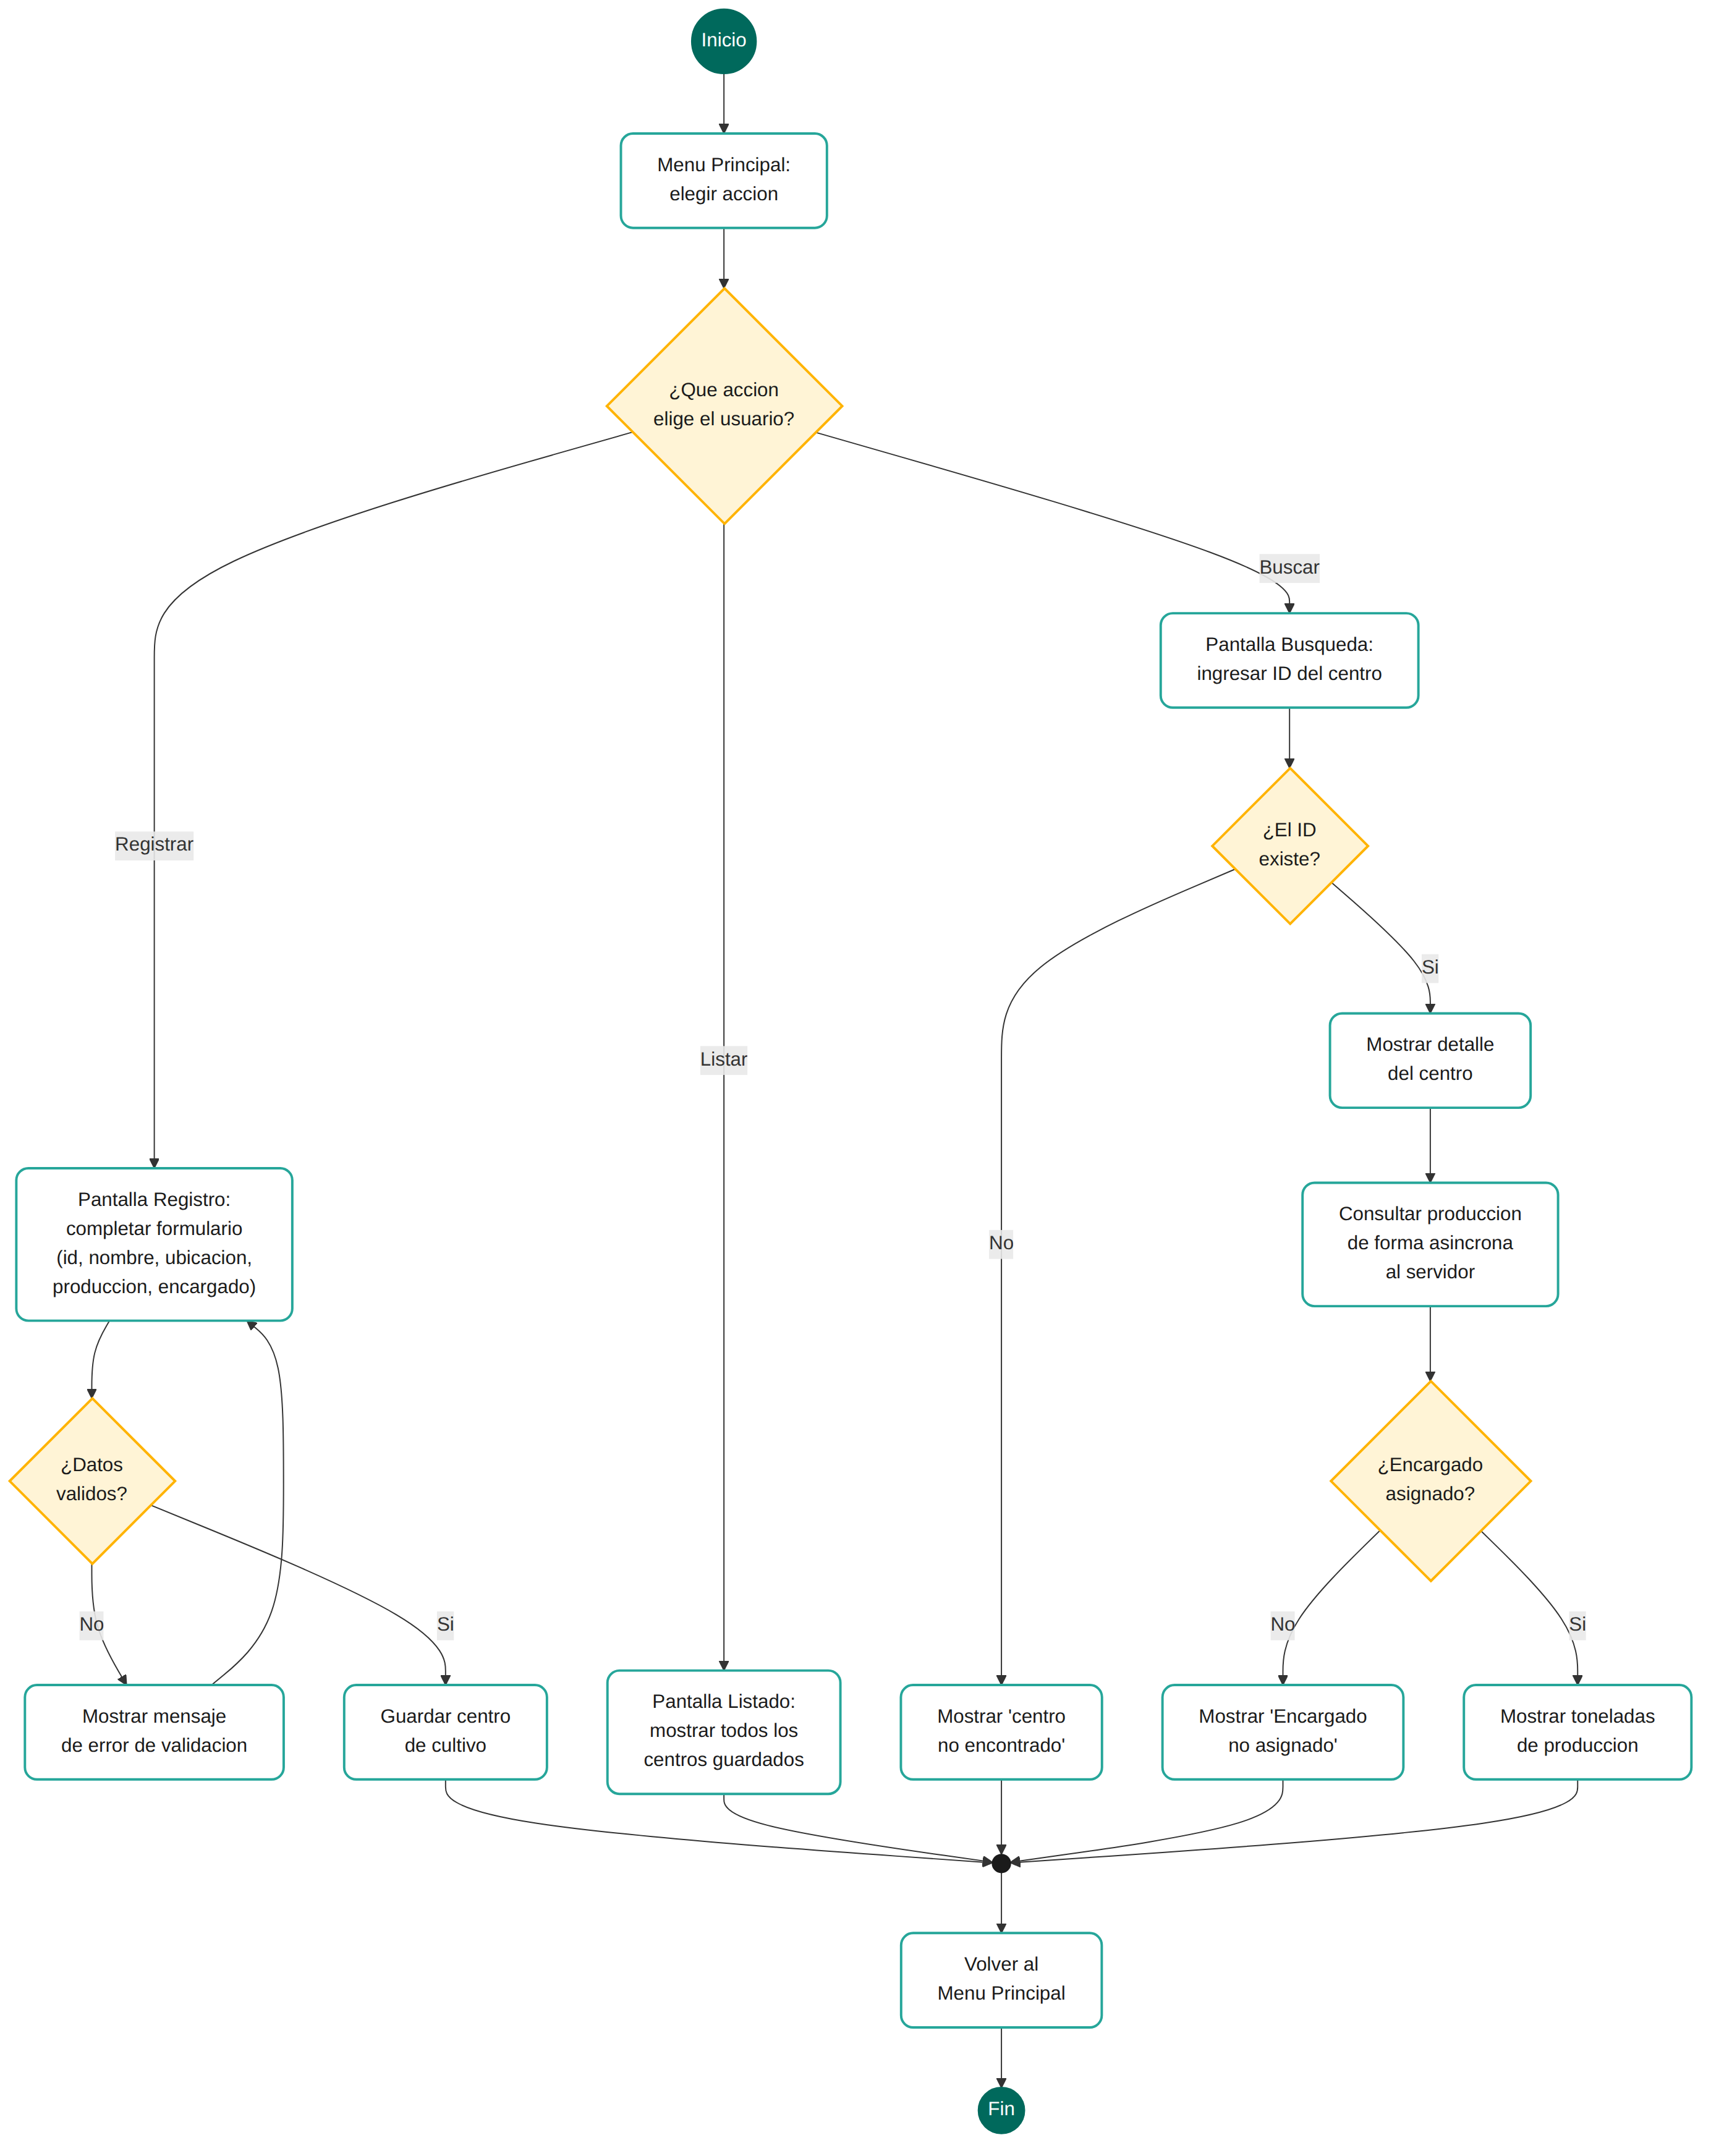
Figura 1. Diagrama de Actividad UML del flujo principal de AquaSample.

2.3 Validación del flujo
• ☐ El flujo comienza y termina claramente.
• ☐ Todas las pantallas importantes del MVP aparecen en el recorrido.
• ☐ Las decisiones del usuario están representadas cuando corresponde.
• ☐ El equipo puede explicar el flujo sin hablar todavía de Kotlin o código.

3. Definición de las pantallas del MVP
Utilicen el MVP definido en la Clase 1 y el flujo UML para decidir qué pantallas realmente necesita la aplicación. No agreguen pantallas que no respondan a un requerimiento.

3.1 Inventario de pantallas
Pantalla | Objetivo | Usuario principal | Acción principal
Menu Principal | Dar acceso a las 4 acciones principales del sistema. | Supervisor / Gerente | Navegar a Registrar, Listar, Buscar o Consultar.
Pantalla de Registro | Capturar los datos del centro de cultivo. | Supervisor | Completar el formulario y guardar el registro.
Pantalla de Listado | Mostrar todos los centros guardados en el sistema. | Supervisor / Gerente | Visualizar el listado completo de centros.
Pantalla de Busqueda / Detalle | Mostrar el detalle de un centro y su produccion. | Gerente de Produccion | Buscar por ID y consultar la produccion de forma asincrona.

3.2 Navegación principal
Definan cómo accede el usuario a las funciones principales.
No es obligatorio utilizar todos los tipos de navegación; seleccionen el que tenga sentido para su aplicación.}

Elemento | ¿Se utilizará? | ¿Para qué?
NavigationBar | Si | Para moverse entre Inicio, Buscar e Historial (Listado) desde cualquier pantalla.
NavigationDrawer | No | El MVP solo tiene 4 acciones; un menu lateral no se justifica en esta version.
TopAppBar | Si | Para mostrar el titulo de cada pantalla y permitir volver al menu anterior.
Botón principal / FAB | Si | Para iniciar rapidamente el registro de un nuevo centro desde el listado.

3.3 Regla de alcance
Mantengan el MVP
Cada pantalla debe justificar su existencia mediante una funcionalidad definida en la Clase 1. Si una pantalla no aporta al MVP, déjenla fuera de esta primera versión.

4. Diseño de interfaces con apoyo de IA
Utilicen una herramienta de IA para generar una primera propuesta visual. Pueden trabajar con Google AI Studio o Stitch como herramienta principal y utilizar otras herramientas de generación de imágenes como apoyo. El objetivo es diseñar y tener una referencia visual para más adelante.

4.1 Interfaces a generar
Generen las pantallas principales definidas en la sección anterior. Guarden cada diseño como imagen y utilicen nombres de archivo simples.
Pantalla | Archivo PNG | Herramienta utilizada | Cambio realizado por el equipo
Menu Principal | wireframe_1_menu_principal.png | Boceto propio (Python / PIL) | Pendiente: generar version con IA en Google AI Studio / Stitch y validar en equipo.
Pantalla de Registro | wireframe_2_registro.png | Boceto propio (Python / PIL) | Pendiente: ajustar tipografia y componentes M3 tras version con IA.
Pantalla de Listado | wireframe_3_listado.png | Boceto propio (Python / PIL) | Pendiente: revisar jerarquia visual de la lista con IA.
Pantalla de Busqueda / Detalle | wireframe_4_busqueda_detalle.png | Boceto propio (Python / PIL) | Pendiente: refinar estados de error y aviso con IA.

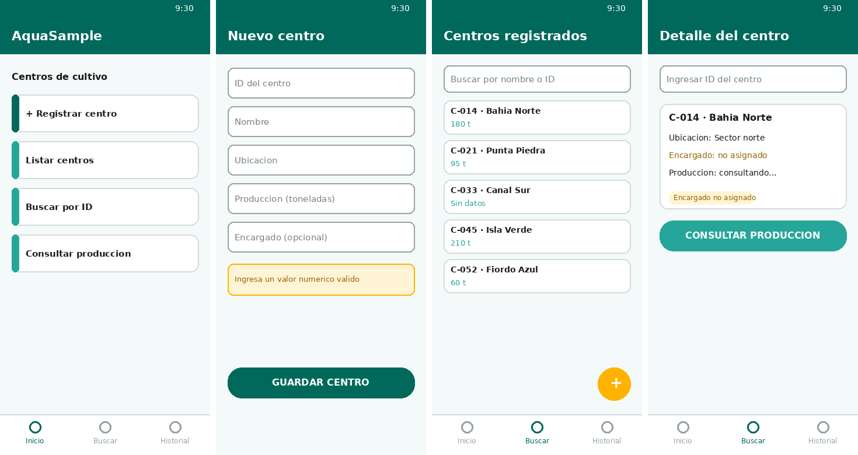
Figura 2. Bocetos iniciales de las 4 pantallas del MVP (referencia para IA).

5. Aplicación de Material Design 3
Revisen las interfaces y relacionen los elementos visuales con componentes que posteriormente podrán implementar mediante Jetpack Compose y Material 3.
Revisen el los componentes de Material 3 y definan como equipo que componentes utilizarán en cada pantalla de la aplicación

5.1 Componentes identificados
Pantalla | Componente Material 3 | ¿Para qué se utilizará?
Menu Principal | TopAppBar | Mostrar el titulo de la pantalla.
Menu Principal | NavigationBar + Card | Navegar entre secciones y presentar cada accion como tarjeta.
Pantalla de Registro | TextField | Capturar id, nombre, ubicacion, produccion y encargado.
Pantalla de Registro | Button + Snackbar | Guardar el registro y confirmar o mostrar error de validacion.
Pantalla de Listado | Card + FloatingActionButton | Mostrar cada centro y acceder rapido a un nuevo registro.
Pantalla de Busqueda / Detalle | TextField + Dialog | Ingresar el ID y alertar cuando el centro no existe.
Pantalla de Busqueda / Detalle | Icon | Indicar visualmente el estado "encargado no asignado".
Componentes de referencia
TopAppBar · NavigationBar · NavigationDrawer · Card · Button · FloatingActionButton · TextField · Icon · Dialog · Snackbar

6. Organización del repositorio
Los diseños son parte del proyecto. Guárdalos dentro del mismo repositorio para mantener trazabilidad entre análisis, diseño e implementación.
Elemento | Ubicación recomendada
Documento de evidencia | docs/evidencias/clase-02/
Logotipo | docs/diseno/logo.png
Diagrama UML | docs/diseno/flujo-usuario-uml.png
Interfaces | docs/diseno/interfaces/

7. Evidencia y actualización del README
Antes de finalizar, dejen el repositorio organizado y asegúrense de que otra persona pueda comprender el proyecto revisando el README.md.

7.1 Contenido mínimo del README.md
El README debe permitir comprender rápidamente qué aplicación construirán y cómo se organizará visualmente.
Sección del README | Contenido mínimo
Nombre y propósito | Nombre de la app y breve descripción del problema.
Identidad visual | Logotipo y paleta de colores.
Flujo de usuario | Imagen del Diagrama de Actividad UML.
Pantallas principales | Lista de interfaces y ubicación dentro de docs/diseno/.
Integrantes | Nombre y rol de cada integrante del equipo.
Tecnologías | Kotlin, Jetpack Compose, arquitectura MVVM, Room/DataStore y corrutinas para la consulta asincrona.

Nombre y ubicación de la evidencia
Elemento | Definición
Nombre recomendado | Evidencia_Clase_02_Diseno_Equipo01.docx
Carpeta de evidencia | docs/evidencias/clase-02/
Carpeta de diseño | docs/diseno/
Commit sugerido | docs: agrega flujo UML e interfaces del proyecto

Cierre de la clase
¿Un desarrollador externo podría comprender qué aplicación construirán y cómo debería verse revisando el README y la carpeta de diseño?
Respuesta: Si. El README explicaria que AquaSample es una app para registrar, listar y consultar centros de cultivo de Aldemar, mostraria el logo y la paleta turquesa/ambar, y la imagen del diagrama de actividad UML dejaria claro el recorrido completo: registrar, listar, buscar y consultar produccion.
CLASE 2 COMPLETADA

